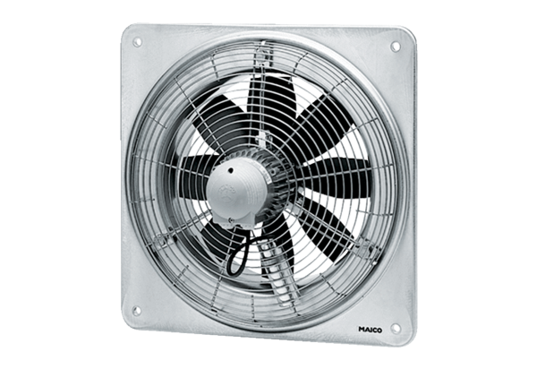Ventilateur mural hélicoïde DZQ 40/84 BUnité de conditionnement : 1 pièceGamme: C
Numéro de référence : 0083.0155Fabricant : MAICO

